**TRƯỜNG ĐẠI HỌC MỎ - ĐỊA CHẤT**

**KHOA CÔNG NGHỆ THÔNG TIN**

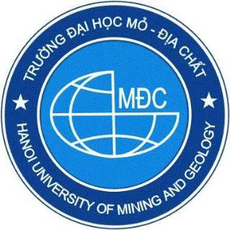

**BÁO CÁO BÀI TẬP LỚN**

Học phần: Xử lý ngôn ngữ tự nhiên

Tên đề tài: Hệ thống gợi ý - Recommender System

Sinh viên thực hiện: Nguyễn Minh Hiếu - 2121050417

Nguyễn Hồng Quân

Phạm Hoàng Minh Đức

Hà Nội - 2024